剪不斷，理不亂
校 名：陽明國小
指導老師：柯麗淑

- 旨趣：
你知道剪開一張平凡無奇的白紙，也可以帶來驚奇的新發現嗎?將一張紙條兩端黏接在一起，有幾個面？幾個邊？如何沿著一張紙條中間剪開後不被剪斷呢？剪開後，會有什麼特殊的形狀呢？利用簡單的材料，一起來探索空間轉換的概念吧！

- 實驗器材
MOBIUS 環介紹海報、剪好的長條紙張(將B4紙張對摺裁成長約36.4公分、寬約3.2公分的長條) 、透明膠帶、蠟筆、剪刀

- 活動過程
      - 將紙條兩端用透明膠帶黏貼成一個紙環。拿著蠟筆沿著紙環寬度的一半連續畫線，發現紙環有二個面。沿著蠟筆畫的線剪開
，紙環會被剪斷。另取一張紙條，再將兩端黏接起來。用剪刀
沿著邊上任一點連續剪成鋸齒狀，紙環只有一邊會被剪成鋸齒
狀，另一邊則不會。
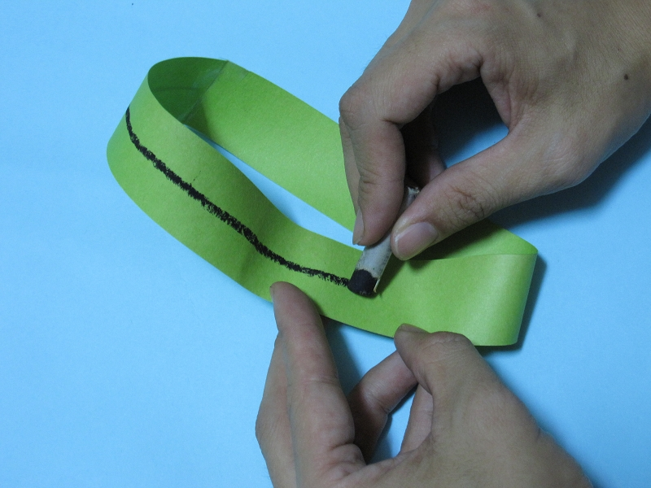 | 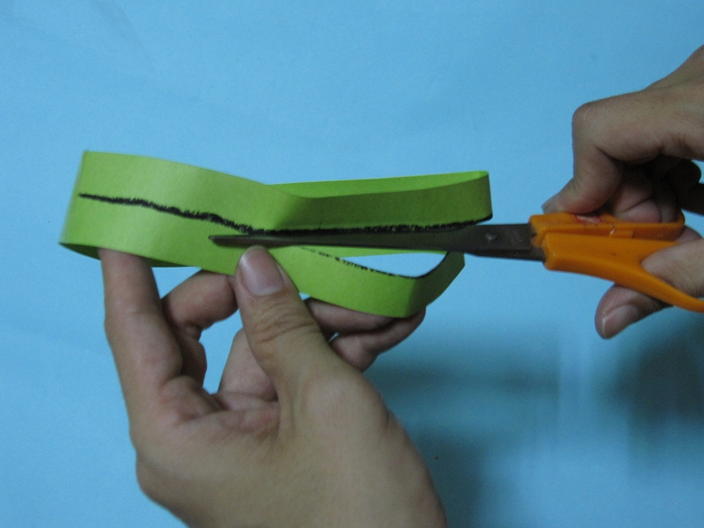 | 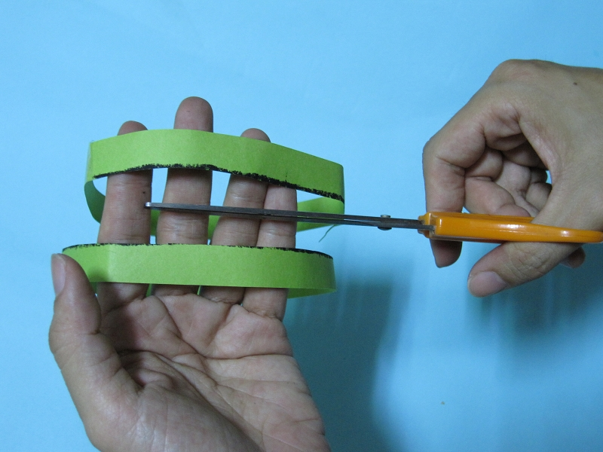 | 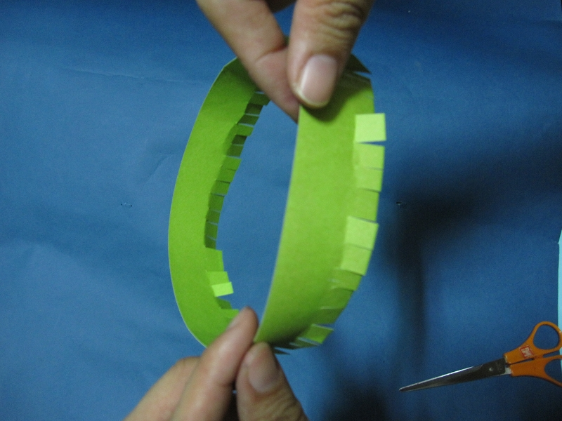

      - 將紙條的一端旋轉半圈(180度)，再將兩端用透明膠帶黏貼成一個紙環。拿著蠟筆沿著紙環寬度的一半連續畫線，發現整個紙環的面都有畫到線，蠟筆回到原先的起點．紙環只有一個面
！沿著蠟筆畫的線將紙環剪開，紙環不會被剪斷，還會剪成一個大圈！另取一張紙條，一端旋轉半圈，再將兩端黏接起來用
剪刀沿著邊上任一點連續剪成鋸齒狀，發現紙環只有一個邊。
 |  | 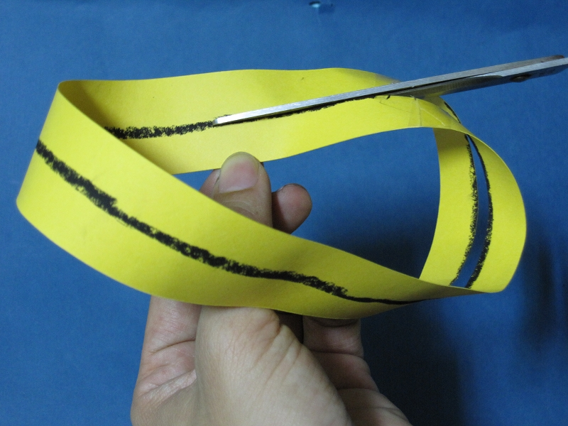 | 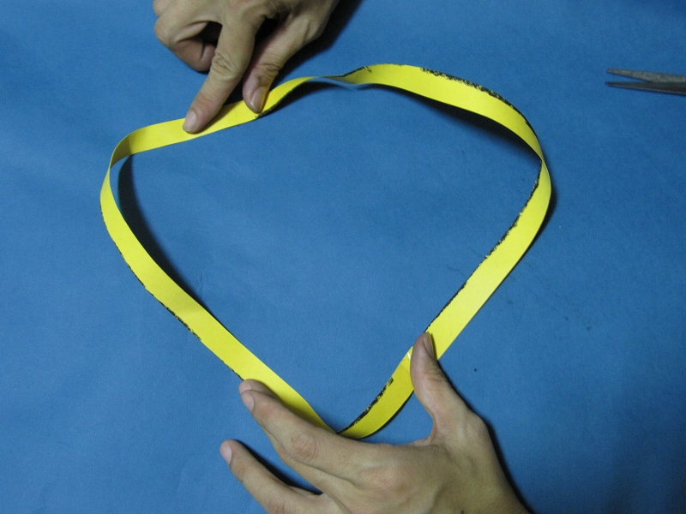

      - 將紙條的一端旋轉半圈(180度)，再將兩端黏接起來。連續沿著紙環寬度三分之一處將紙環剪開，會得到一個大環和一個小環；兩個環會套在一起，原先的紙環並沒有被剪斷。
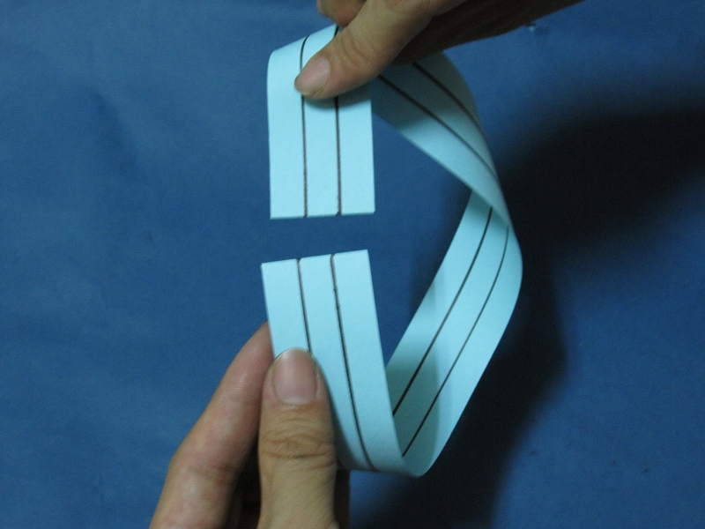 | 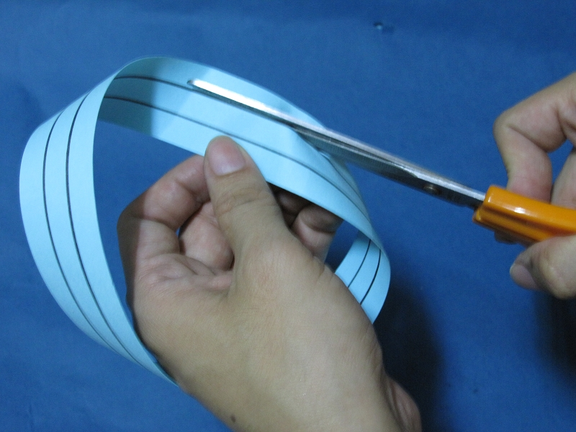 | 

      - 將紙條的一端旋轉二個半圈(360度)，再將兩端黏接起來。連續沿著紙環中間剪開，紙環沒有被剪斷，會得到兩個大小相同還套在一起的環。
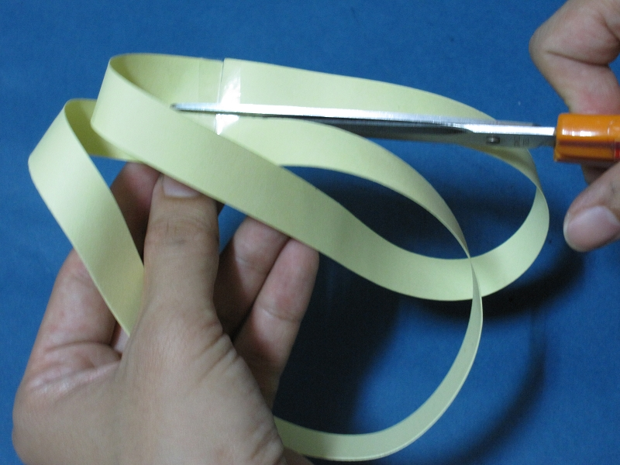 | 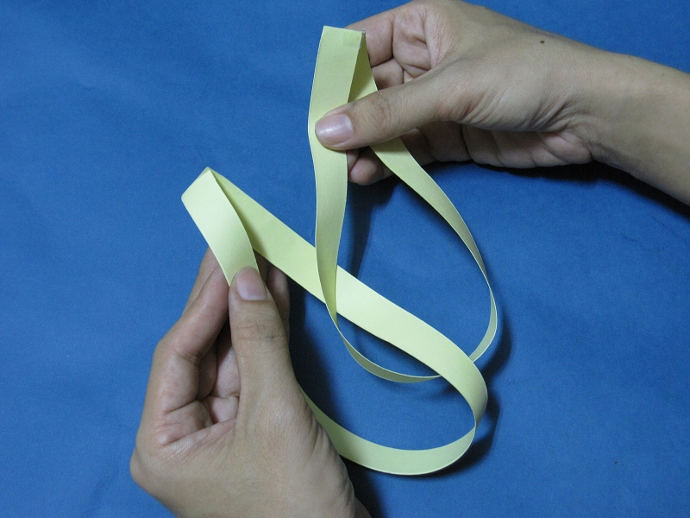

- 原理探討與活動啟示
莫比烏斯環（Möbius band）是德國數學家、天文學家莫比烏斯(August Ferdinand Möbius）和約翰·李斯丁（Johhan Benedict Listing）在1858年發現的。莫比烏斯環只有一個面和一個邊，目前除了應用在工業之外，藝術家、科幻小說、動畫電影、日本漫畫等，也曾使用此結構進行創作。發揮你豐富的想像力，它還能如何應用呢？
除了上述的活動步驟之外，還有什麼方法可以將紙環兩端黏貼之後再剪開，卻仍剪不斷呢？

